עבודה מסכמת – מערכות הפעלה

שאלה 2 סעיף 2:

2.2.1. מצורפים צילומי מסך שמראים שלא כל הסיגנלים מתקבלים:

ניתן לראות בתמונה הראשונה שנשלחים ל server 1000000 סיגנלים מסוג SIGINT, בתמונה השנייה נשלח סיגנל אחד מסוג SIGUSR1 ובתמונה השלישית לאחר שה server מקבל את הסיגנל מסוג SIGUSR1 הוא מדפיס את כמות הסיגנלים מסוג SIGINT שהוא קיבל, מתוך מיליון סיגנלים מסוג זה שנשלחו אליו התקבלו רק 139!

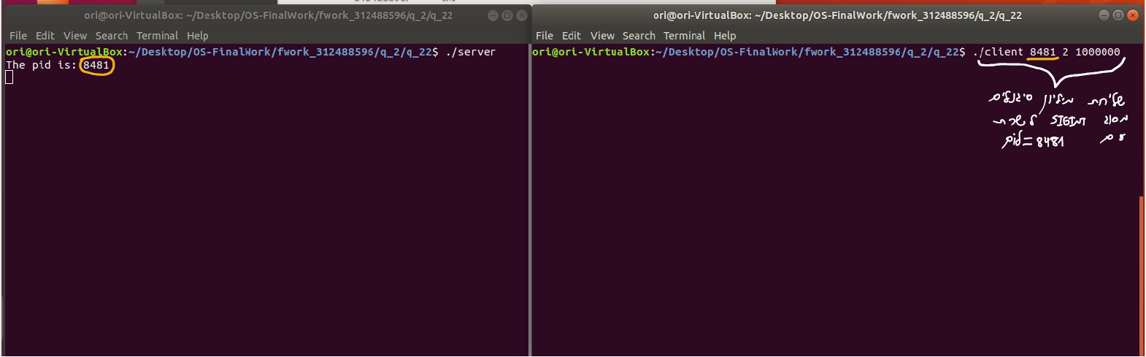

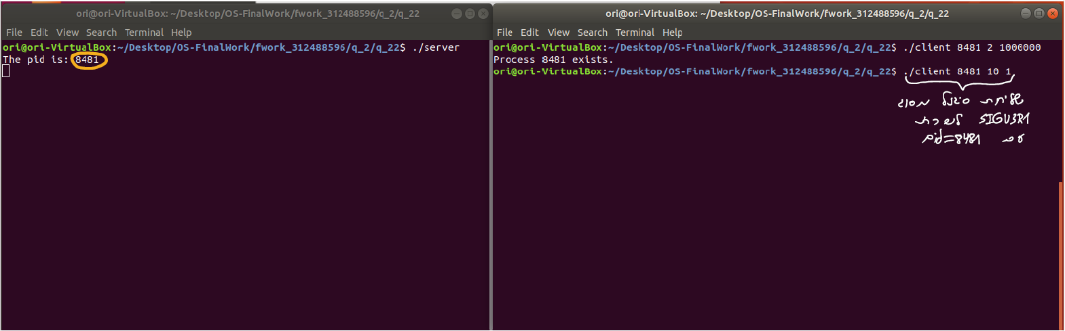

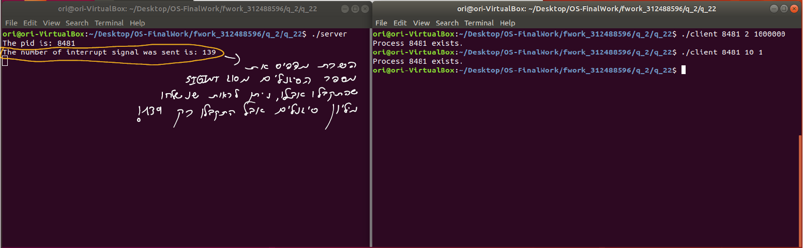

השוואה בין standard signals ל - real time signals

ל real time signals אין הגדרה מוקדמת (בשונה מסיגנלים רגילים), זאת אומרת שצריך להגדיר לכל אחד מהסיגנלים את המשמעות הנדרשת לפני השימוש באותו סיגנל. (זה חסרון או יתרון??)

יתרונות של real time signals –

* real time signals לעולם לא מתמזגים, אם יש כמה real time signals עוקבים מאותו סוג הם עומדים בתור, לעומת זאת, אם יש כמה standard signals עוקבים מאותו סוג הם לא עומדים בתור, הם מתמזגים לסיגנל אחד.
* real time signals תמיד ישמרו על הסדר שבו הם נשלחו/הועלו, לעומת זאת, אם יש כמה standard signals שממתינים לתהליך, הסדר שבו הם מועברים אינו מוגדר.
* ב real time signals ניתן לשלוח עוד ארגומנט בנוסף למספר הסיגנל, ב standard signals אין אפשרות כזאת.

יתרונות של standard signals –

* אם יש standard signals וגם real time signals שמחכים עבור תהליך אין הגדרה מראש של POSIX מי יישלח ראשון, במימוש של LINUX ניתנת עדיפות ל standard signals.